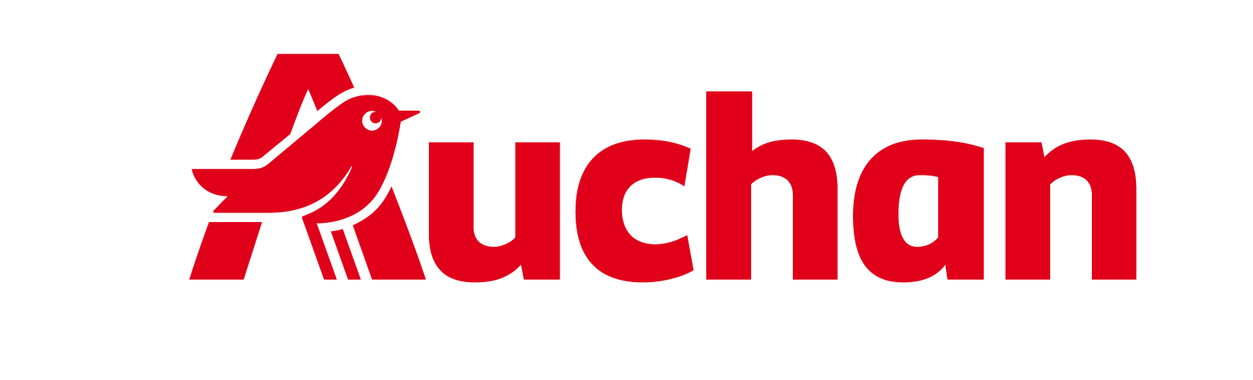

Kolejny weekend z tańszym paliwem w Auchan

Ceny paliw rosną, a wakacyjne wyjazdy nie zwalniają. Dlatego przed kolejnym weekendem Auchan ponownie obniża cenę benzyny Pb95, pomagając ograniczyć koszty podróży. Od 23 do 25 lipca kierowcy zatankują ją za 6,90 zł za litr.

Sezon urlopowy wszedł w najbardziej intensywną fazę, a każdy kolejny weekend oznacza więcej samochodów na drogach. Jednocześnie napięta sytuacja geopolityczna ponownie wpływa na światowy rynek surowców. Wyraźny wzrost cen ropy zwiększa presję na ceny paliw, co może być szczególnie odczuwalne dla osób planujących wakacyjne podróże.

Dlatego Auchan po raz kolejny tego lata obniża cenę benzyny Pb95. W ten sposób sieć chce pomóc klientom ograniczyć wydatki zarówno podczas dłuższych urlopów, jak i krótszych, weekendowych wyjazdów.

– Wiele osób właśnie teraz rozpoczyna urlopy i rusza w trasę, tymczasem wzrost cen ropy może wkrótce przełożyć się na wyższe ceny na stacjach. Dlatego ponownie obniżamy cenę benzyny Pb95, oferując prostą i dostępną dla wszystkich promocję – bez aplikacji, rejestracji i limitu liczby tankowań. Chcemy, aby klienci mogli realnie zmniejszyć koszty wakacyjnych podróży – mówi Jan Starzyk, CFO w Auchan Polska.

Weekendowa akcja paliwowa jest elementem konsekwentnej strategii cenowej Auchan. Jej skuteczność potwierdzają badania ASM Group - sieć zdobyła pierwszy w swojej historii Złoty Koszyk Zakupowy, zajmując pierwsze miejsce przez wszystkie 12 miesięcy 2025 roku oraz we wszystkich dotychczasowych zestawieniach opublikowanych w roku bieżącym..

Auchan zapowiada promocyjną cenę paliwa również w kolejny weekend, od 30 lipca do 1 sierpnia. Szczegóły oferty zostaną podane wkrótce.

Niższe ceny obowiązują na stacjach paliw Hyperoil zlokalizowanych przy sklepach Auchan w: Białymstoku (ul. Hetmańska i Produkcyjna), Bielsku-Białej, Bydgoszczy, Gdańsku, Gliwicach, Kobierzycach (k. Wrocławia), Krakowie, Krasnem (k. Rzeszowa), Legnicy, Lublinie, Łomiankach, Nowej Wsi, Piasecznie, Poznaniu, Rumi, Sosnowcu, Swadzimiu (k. Poznania), Szczecinie (Ustowo), Wałbrzychu, Warszawie (ul. Górczewska i Modlińska), Wrocławiu i Żorach.

.

